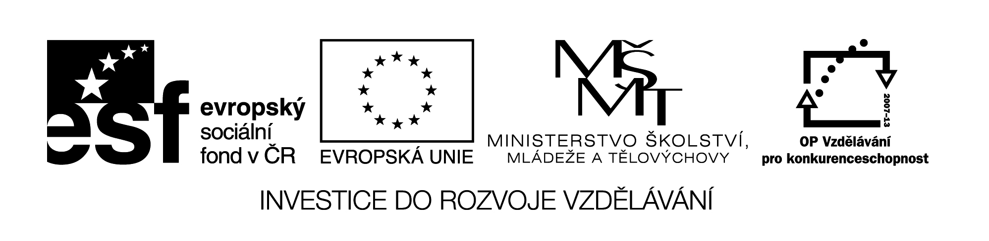VY_32_INOVACE_131

IMPERATIV - SCHWACHE VERBEN IM PLURAL

SAGEN
IHR SAGT
SAGT !

- Bilde Imperativ :
Machen - Macht !

Kommen - ___________________ !

Lernen - ____________________ !

Schauen - _____________________ !

Singen - ______________________ !

Schwimmen - ____________________ !

Tanzen - ______________________ !

- Bilde Imperativ im Plural. Schreib es dann auf Tschechisch.
Tvoř rozkazovací způsob v množném čísle. Pak to napiš česky.

Schüler kommen schnell. - Kommt bitte auch schnell !

Schüler turnen gut. - _______________________________ _!

Schüler wiederholen richtig. - _________________________________ !

Schüler lachen still. - _________________________________ !

Schüler antworten jetzt. - _________________________________ !

- Ist es richtig ?
JA / NEIN
Napište to správně. - Schreibt ihr das richtig.
Počítejte, prosím, rychle. - Rechnet bitte schnell.
Seďte prosím tiše. - Sitzt bitte still.
Čtěte dobře ten text. - Lest den Text gut.
Jděte prosím vpravo. - Geht ihr bitte rechts.

Název materiálu : VY_32_INOVACE_131

Anotace : Žáci tvoří ze slabých sloves tvary rozkazovacího způsobu ve 2. osobě
čísla množného. V dalším cvičení musí žáci určit, zda je německý
překlad jednoduchých vět se slovesy v imperativu správný.

Autor : Mgr. Jana Vokrouhlíková

Jazyk : němčina, čeština

Očekávaný výstup : základní vzdělávání – 2. stupeň – Jazyk a jazyková komunikace –
Německý jazyk – chápe základní pravidla tvoření rozkazu v
jednoduchých větách.

Speciální vzdělávací potřeby : žádné

Klíčová slova : Imperativ im Plural

Druh učebního materiálu : pracovní list – začátečníci

Druh interaktivity : aktivita

Cílová skupina : žák

Stupeň a typ vzdělávání : základní vzdělávání – 2. stupeň

Typická věková skupina : 12 – 13

Celková velikost : 15 kB

